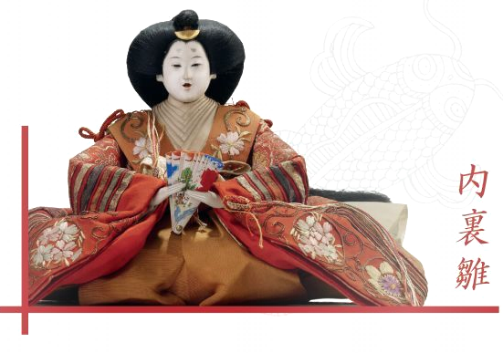
Museu Oscar Niemeyer conquista prêmio internacional

Detalhe/Detail
Imperatriz – Dairibina
Era Edo (1603-1868)
A exposição “O Mundo Mágico dos Ningyos”, uma realização do Museu Oscar Niemeyer (MON), apresenta ao público uma coleção de bonecos japoneses que fazem parte do acervo de arte asiática formado por mais de três mil peças e doado recentemente pelo embaixador Fausto Godoy ao MON. A mostra poderá ser vista a partir do dia 20 de setembro, na Sala 10.
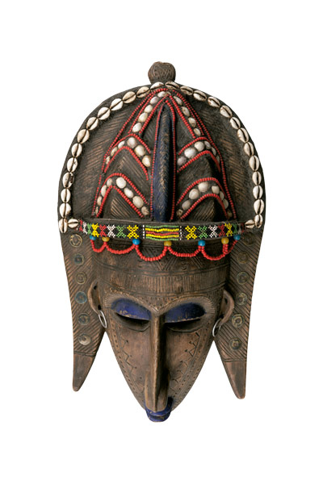
O significado da palavra Ningyo é “forma humana”: nin (humano, gente) e gyo (forma). “Esses objetos aqui apresentados atravessaram os últimos 200 anos do Japão e mostram um viés pouco explorado, mas extremamente rico, da alma e cultura japonesas”, comenta Fausto Godoy.

Diálogo entre exposições
A exposição “O Mundo Mágico dos Ningyos”, não por acaso, acontece simultaneamente ao segundo módulo da mostra de arte africana no MON. Ali, bustos e estatuetas de elementos de notória importância na cultura de países da África se contrapõem e se combinam com bonecas de fertilidade utilizadas também como brinquedos infantis.
Máscara Kore Cultura Bamana | Mali | Madeira pintada e búzios, 46 x 26 x 18 cm

Questão 1
Releia o texto acima retirado do site https://museuoscarniemeyer.org.br/ do Museu Oscar Niemeyer.
Qual é a principal finalidade deste texto?
(A) Informar.
(B) Comparar as exposições.
(C) Vender obras de arte
(D) Apresentar obras de artes.

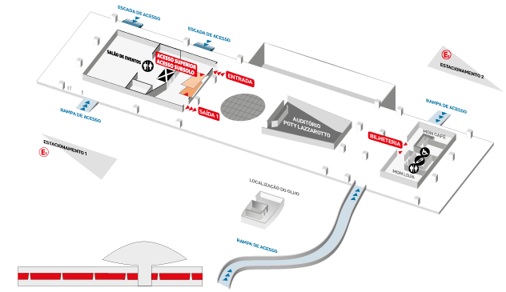
Localize-se no Museu Oscar Niemeyer  Prédio principal/Térreo | Extremidade Norte  Bilheteria  MON Loja  MON Cafe | Extremidade Sul  Entrada do Museu  Espaço para eventos e recepções

Questão 2
No andar térreo do Museu estão os espaços da Bilheteria, do MON Café e do MON loja, conforme mostrado no desenho abaixo (adaptado para esta atividade).
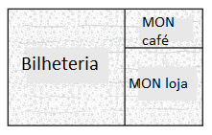
A bilheteria ocupa uma área quadrada com um comprimento lateral de 14 metros.
A MON loja ocupa a área de um quadrado com comprimento lateral de 10 metros.
Quanto mede cada lado do MON Café?
Mostre seus cálculos.

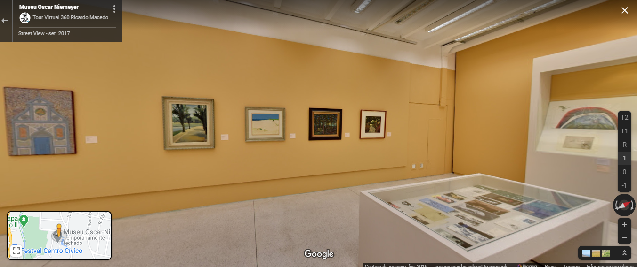

Questão 3
O quadro a seguir representa a localização de quatro pessoas.
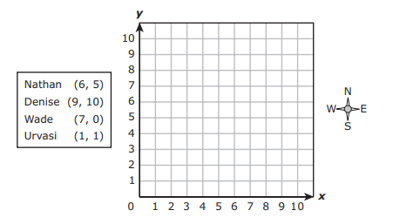
Marque no quadriculado onde está Denise.

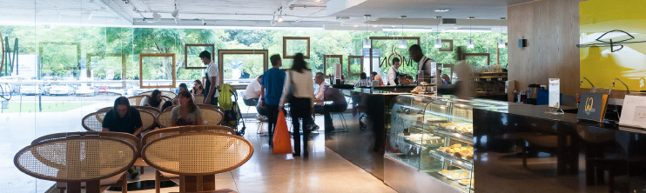
MON café: arte para degustar
Questão 4
Esta sentença matemática pode ser usada para encontrar ם, o número de reais que a Sra. Colton ganhou como a venda de café em um dia.
ם = 30,00 + 25,00
Qual foi o valor da venda da Sra. Colton?
Faça aqui os cálculos.

Questão 5
Complete a máscara africana, desenhando-a simetricamente.
Apresente-a colorida.

